ИЗБЫТОЧНАЯ МАССА ТЕЛА –
ФАКТОР РИСКА СЕРДЕЧНО – СОСУДИСТЫХ ЗАБОЛЕВАНИЙ.

Памятка для населения

Сердечно-сосудистые заболевания (ССЗ) являются основной причиной смертности во всём мире и в частности в России. Сердечно-сосудистая система при ожирении страдает раньше и чаще остальных, в 80% случаев. Всемирная организация здравоохранения рассматривает ожирение как эпидемию.
Ожирение – это чрезмерное увеличение количества жировой ткани в организме. Поражение сердца и сосудов связано с отложением жира в области сердечных мышц, а также со смещением сердца («поперечное положение») в результате высокого стояния диафрагмы.
Ожирение является одним из факторов риска развития ишемической болезни сердца, которая может привести к инфаркту миокарда.
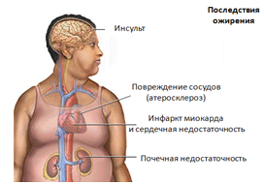
Причиной ожирения является потребление большого количества калорий, чем требуется для ежедневной активности и жизни. Современный человек нарушает принципы сбалансированного рационального питания и подвержен многим «болезням обмена веществ»: ожирению, атеросклерозу, подагре, сахарному диабету, желчнокаменной и мочекаменной болезни и др. При потреблении большого количества калорий, также потребляется много ненасыщенных жиров и холестерина. У таких людей уровень холестерина увеличивается, что повышает риск развития заболеваний сердца. Многие недооценивают вредные последствия ожирения и своевременно не принимают мер и нормализации тела.
Избыточная масса тела – одна из причин повышения АД. У больных, страдающих ожирением, нередко нарушены функции дыхания, из-за этого у них выражена предрасположенность к воспалительным процессам дыхательной системы: ларингитам, трахеитам, бронхитам, пневмонии. Особенно тяжело эти процессы протекают у курильщиков. В ротовой полости развиваются пародонтоз, кариес и другие заболевания, желудок часто растянут и опущен, в результате изменяется моторика кишечника, как результат – вздутие, запор, газообразование. При значительном ожирении может возникнуть расширение геморроидальных вен.
Кроме того, наблюдается нарушение функции поджелудочной железы, изменения в составе желчи с накоплением в ней холестерина, ожирение печени, что усугубляет дислипидемии. и способствует развитию атеросклероза. Болезни почек и мочевыводящей системы при ожирении обусловлены нарушениями водно-солевого обмена признаками задержки в организме и отеками. Для активного выявления ожирения нужно знать:
1. индекс массы тела (ИМТ).
2. окружность талии в сантиметрах, как показатель, характеризующий наличие
абдоминального типа ожирения (наиболее неблагоприятного).
Как рассчитать индекс массы тела?
Существуют разные формулы. Например, можно использовать простую формула для определения массы тела: - для мужчин = рост (см) – 100
- для женщин = рост (см) – 105.
Чаще всего для расчёта массы тела используют индекс Кетле (индекс массы тела - ИМТ). Индекс Кетле = массы тела (кг) : рост (м²).

Классификация типа массы тела по ИМТ
Типы массы тела | Индекс Кетле, кг/м² | Риск сердечно-сосудистых заболеваний
Дефицит массы тела | меньше 18,5 | Низкий
Нормальная масса тела | от 18,5 до 24,9 | Обычный
Избыточная масса тела | от 25,0 до 29,9 | Повышенный
Ожирение I степени | от 30,0 до 34,9 | Высокий
Ожирение II степени | от 35,0 до 39,9 | Очень высокий
Ожирение III степени | от 40,0 и больше | Чрезвычайно высокий

Какие типы ожирения бывают?

Различают два типа ожирения:
1. абдоминальное верхнее, или по мужскому типу («яблоко»)
2. нижнее, по женскому типу («груша»).
Для абдоминального ожирения характерно отложение жировой ткани в верхней части туловища и живота. Оно связано с генетической предрасположенностью, гормональным фоном и другими факторами, может сформироваться как у мужчин, так и у женщин. Абдоминальное ожирение особенно опасно для развития сердечно-сосудистых заболеваний.
Ожирение по женскому типу связано с отложением жира в нижней части тела (бедро, голень). Развитие мышц слабое. Типичными осложнениями при данном типе ожирения являются дегенеративные изменения опорно-двигательного аппарата. Одним из важных показателей массы тела является окружность талии (ОТ), которая измеряется непосредственно над пупком.
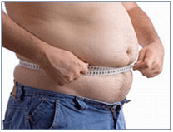

Окружность талии и развитие осложнений ожирения
Пол | Риск развития осложнений ожирения
 | Повышенный | Высокий
Мужчины | Более 94 см | Более 102 см
Женщины | Более 80 см | Более 88 см

Если у Вас избыточная масса тела или ожирение, Вы можете снизить риск развития у Вас заболеваний сердечно-сосудистой системы, нормализовав вес (изменить питание) и повышением физической активности в течение долгого времени, а возможно и всей жизни.
Каковы факторы риска развития ожирения?
- генетические факторы;
- малоподвижный образ жизни;
- повышенное потребление легкоусваиваемых углеводов (употребление сладких газированных напитков; диета, богатая углеводами);
- некоторые болезни, в частности эндокринные заболевания (гипотериоз);
- нарушения пищевого поведения – психологическое нарушение, приводящее к расстройству приёма пищи;
- подверженность стрессам.
Можно ли справиться с ожирением «жёсткой» диетой или голоданием?
Жёсткая диета поможет быстро снизить вес, но после прекращения соблюдения диеты усиливается аппетит, улучшается усвоение пищи, и набирается вес, превосходящий исходный.
Когда человек с ожирением пытается вновь сбросить вес с помощью жёсткой диеты, с каждым разом это удаётся всё труднее, а набор веса происходит всё легче. Причём набираемый вес зачастую увеличивается. Поэтому диеты, ориентированные на быстрый результат (сбросить как можно больший вес за короткое время), являются вредной и опасной практикой. В редких случаях и только под наблюдением специалиста использовать такие диеты можно на первых этапах борьбы с лишним весом.

Тем не менее, без контроля соответствия калорийности пищи физическим нагрузкам успешное лечение ожирения невозможно!
Если у Вас избыток массы тела, Вам, прежде всего, необходимо осознать важность правильного питания и собственную роль в поддержании здоровья. Ведь избыток массы тела, зачастую сочетается с метаболическим синдромом, который, в свою очередь, переходит в сахарный диабет.

Принципы здорового питания
- ЕДИМ ЧАСТО
Если у Вас избыток массы тела, ешьте не менее 4-х раз в день. Такое распределение пищи позволяет избежать чувства голода и переедания.

- ПРОДУКТЫ БЕЗ ОГРАНИЧЕНИЯ
Нежирные сорта мяса (говядина, птица без кожи), морепродукты, рыба. Все овощи, кроме картофеля и кукурузы. Творог до 4% жирности, нежирный сыр, кефир до 1% жирности, томатный сок, минеральная вода, чай.
- ИСКЛЮЧАЕМ
Мучные изделия из дрожжевого и слоёного теста, масло, сметану, молоко, кефир жирностью от 1% и выше; колбасы копчённые, сало, свинину, жёлтые сыры; бананы, виноград, семечки и орехи, соки и напитки с сахаром, алкоголь.
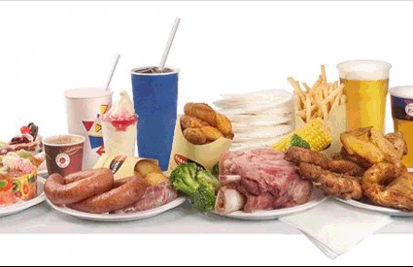

- ФИЗИЧЕСКАЯ АКТИВНОСТЬ
Для поддержания стабильной потери веса особо необходимо увеличение уровня физической активности. Регулярная физическая нагрузка также повышает чувствительность к инсулину, снижает уровень инсулина у людей, страдающих гиперинсулинемией и нормализует артериальное давление. Рекомендуется по 30 минут в день регулярной и умеренной физической активности (быстрая ходьба, плавание, езда на велосипеде, танцы). Это снижает риск развития диабета и сердечно-сосудистых заболеваний на 35-40%.

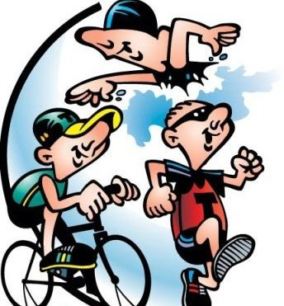

БУДЬТЕ ЗДОРОВЫ!
БЕРЕГИТЕ СЕБЯ!

Материал подготовлен
редакционно-издательским отделом
ГБУЗ АО «ЦМП» - 2015г.

